结婚证公证

所需材料
1、申请人的有效身份证件。（注：需身份证正反面清晰1:1彩色扫描件，样图如下）
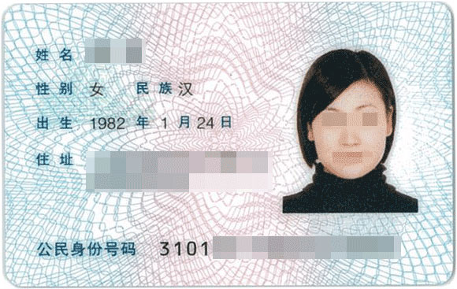
身份证正面
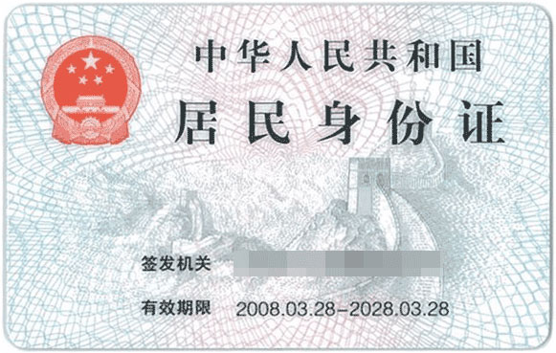
身份证反面

2、申请人的《居民户口簿》。（需户口簿全本清晰1:1扫描件，样图如下）
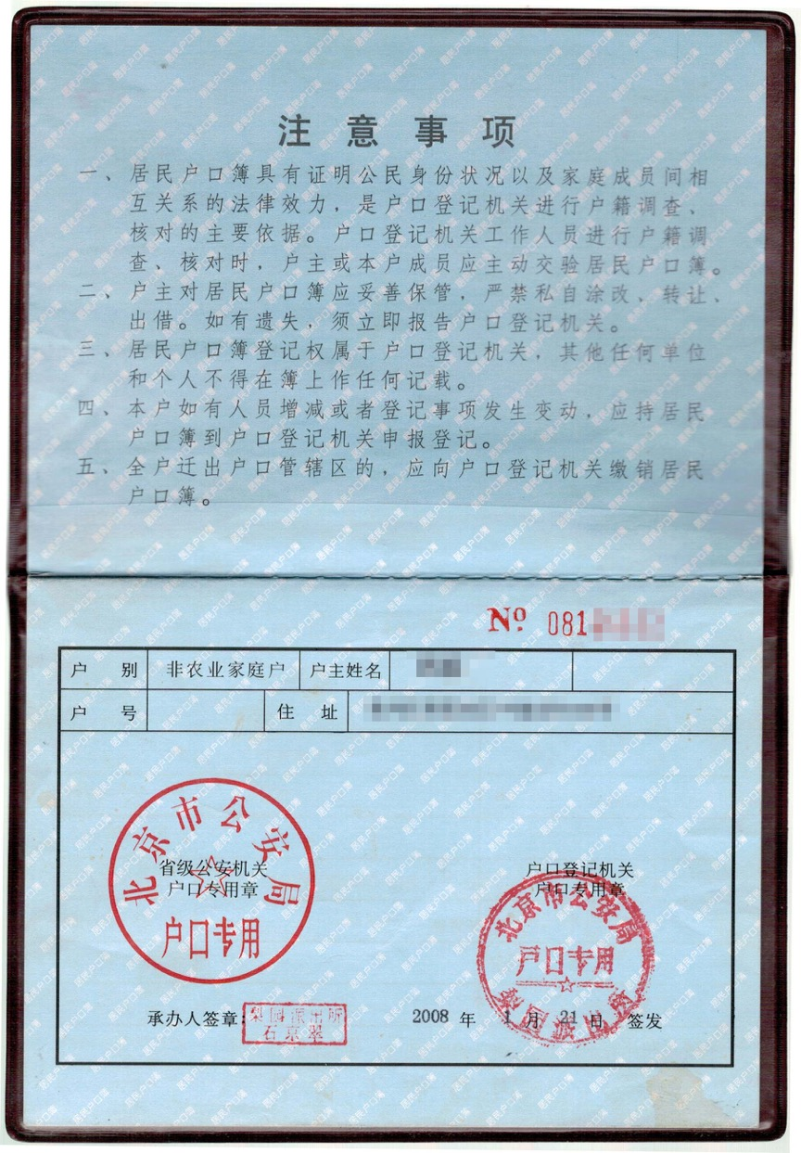
户口簿首页
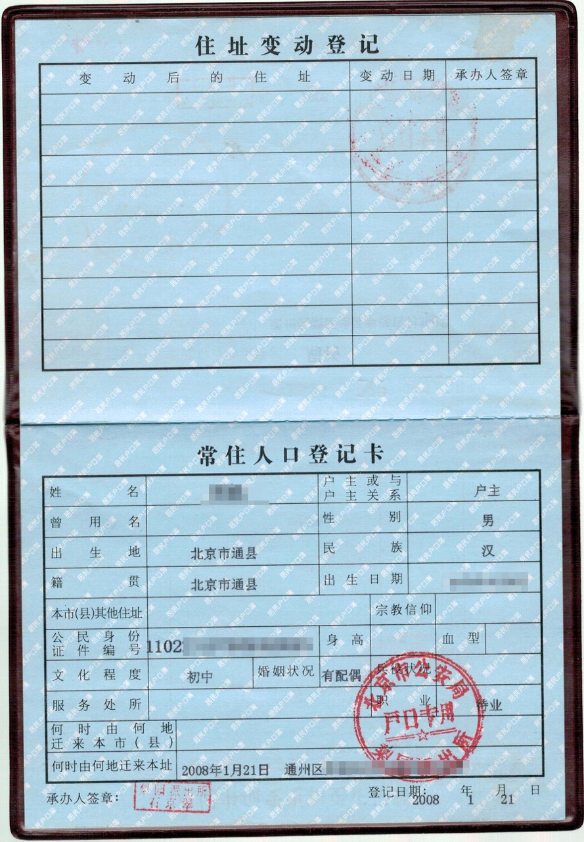
户口簿户主页
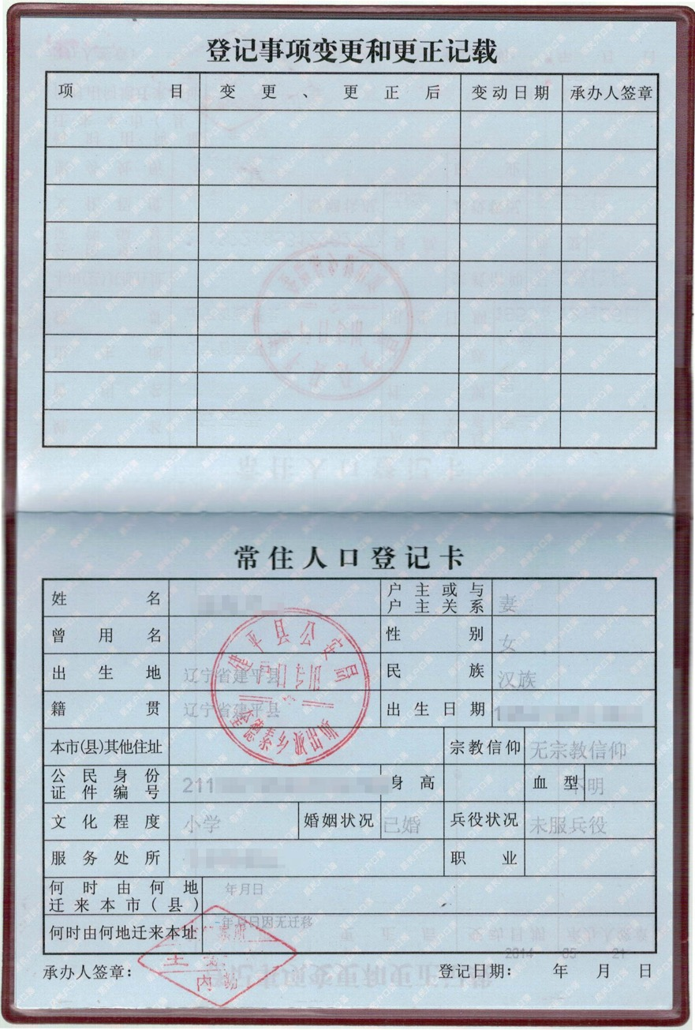
户口簿本人页1

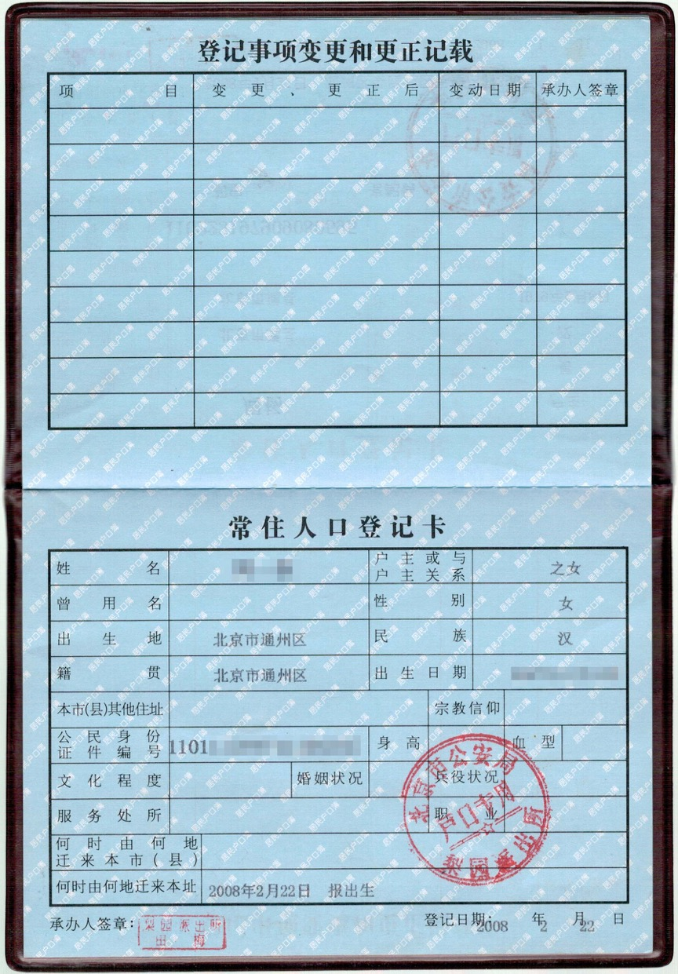
户口簿本人页2

3、申请人的结婚证。（注：需结婚证全本清晰1:1扫描件，样图如下）
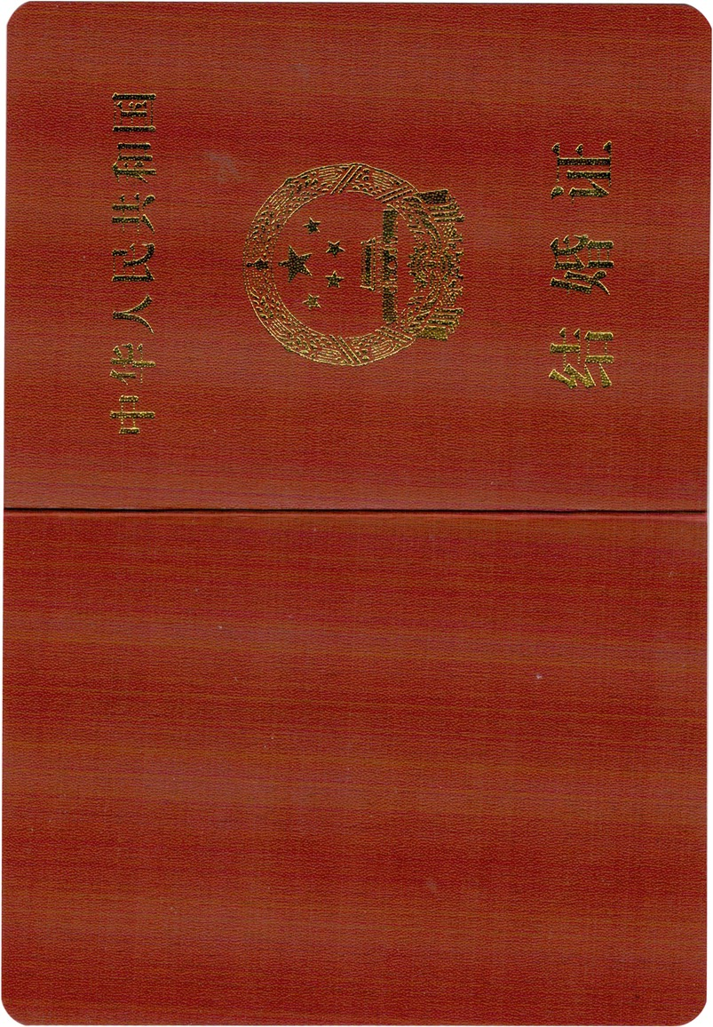
结婚证1
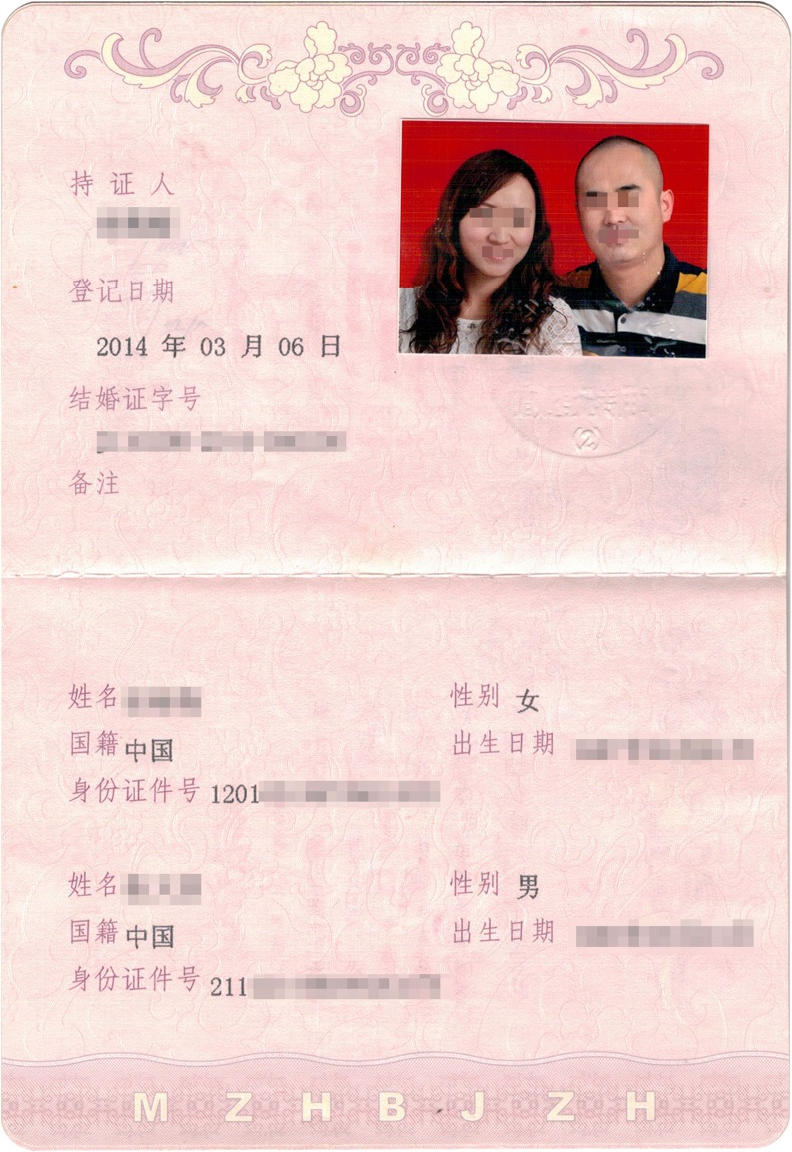
结婚证2
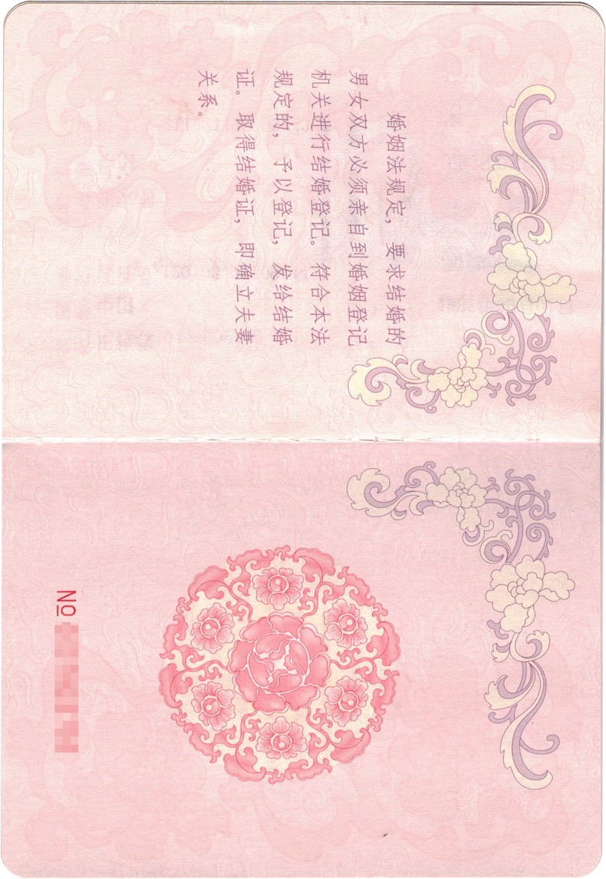
结婚证3
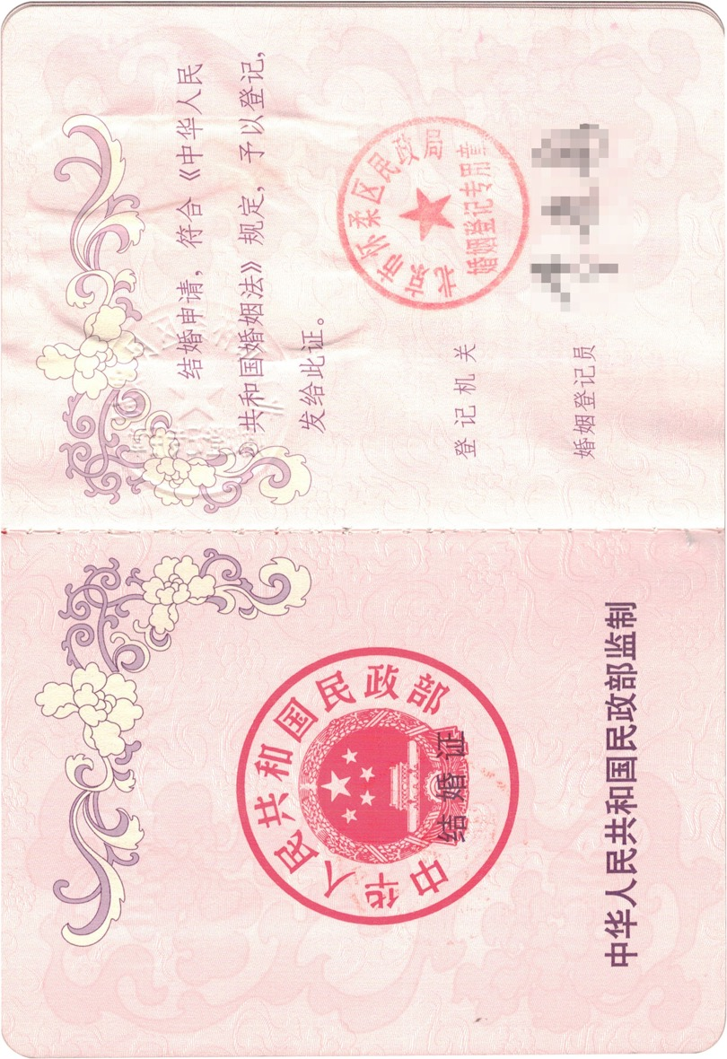
结婚证4

4、公证员认为应提供的其他材料。
注：1、各国通常接受结婚证公证，但也有个别国家接受结婚公证。使用地要求办结婚公证还是 结婚证公证，请与使用地咨询后决定。
2、结婚证遗失的可到档案馆或民政局拉一份结婚登记档案，并盖章。
3、请将材料图片1:1扫描成jpeg格式，并按内容顺序简单命名，存放在一个文件夹内上传。

